■出場登録選手■
№ | 背番号 | 位 置 | 氏 名 | 学 年
1 |  |  |  | 年生
2 |  |  |  | 年生
3 |  |  |  | 年生
4 |  |  |  | 年生
5 |  |  |  | 年生
6 |  |  |  | 年生
7 |  |  |  | 年生
8 |  |  |  | 年生
9 |  |  |  | 年生
10 |  |  |  | 年生
11 |  |  |  | 年生
12 |  |  |  | 年生
13 |  |  |  | 年生
14 |  |  |  | 年生
15 |  |  |  | 年生
16 |  |  |  | 年生
17 |  |  |  | 年生
18 |  |  |  | 年生
19 |  |  |  | 年生
20 |  |  |  | 年生

支部名 | チーム名
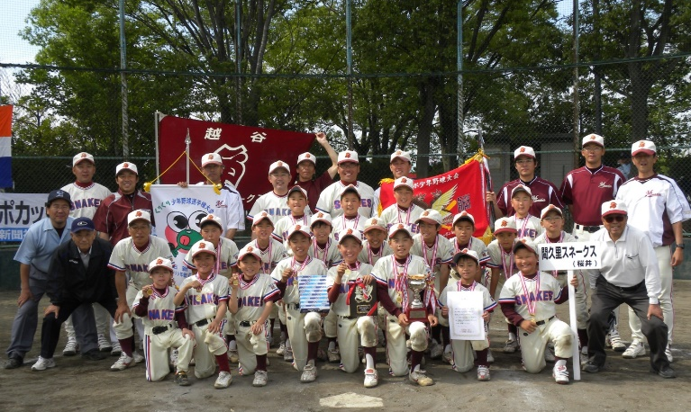

グレースケールにて
画像貼り付け

所在地 |  | 背番号 |  |  | 背番号
代表者 |  |  | 監督
コーチ |  |  | 主将
コーチ |  |  | マネージャー |  | －
◆チーム紹介◆

■ ■ ■ ――――――――――――――――――――――――――――――――――――――――――――――――――――― ■ ■ ■
■出場登録選手■
№ | 背番号 | 位 置 | 氏 名 | 学 年
1 | 10 | 投 手 | 浦和 雄一 | 6年生
2 | 1 | 投 手 | 川口 善一 | 6年生
3 | 2 | 捕 手 | 蕨 元気 | 6年生
4 | 3 | 内野手 | 与野 遼 | 6年生
5 | 4 | 内野手 | 宮原 浩一 | 6年生
6 | 5 | 内野手 | 上尾 隆一 | 6年生
7 | 6 | 内野手 | 熊谷 大輝 | 6年生
8 | 7 | 外野手 | 桶川 夢大 | 6年生
9 | 8 | 外野手 | 川越 秀男 | 6年生
10 | 9 | 外野手 | 戸田 雅司 | 6年生
11 | 11 | 投 手 | 草加 基昭 | 6年生
12 | 12 | 捕 手 | 栗橋 俊輔 | 6年生
13 | 13 | 投 手 | 鴻巣 晃哉 | 6年生
14 | 14 | 捕 手 | 吹上 優児 | 6年生
15 | 15 | 内野手 | 越谷 祐治 | 6年生
16 | 16 | 内野手 | 坂戸 太郎 | 6年生
17 | 17 | 外野手 | 日高 達男 | 6年生
18 | 18 | 外野手 | 久喜 博士 | 6年生
19
20

支部名 | チーム名 | オール埼玉
埼玉
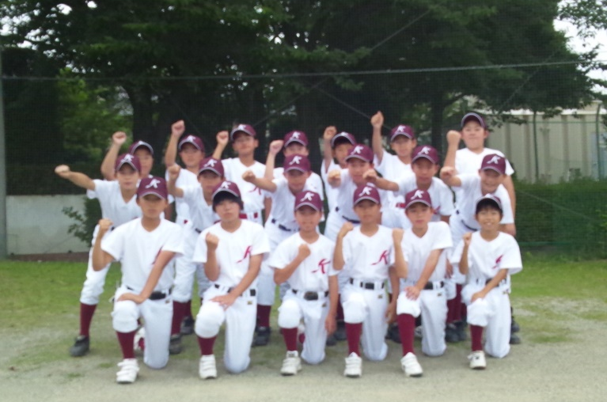

記入例見本

所在地 | さいたま市北区 | 背番号 |  |  | 背番号
代表者 | 山田一郎 | － | 監督 | 山川太郎 | 30
コーチ | 川田二郎 | 29 | 主将 | 浦和雄一 | 10
コーチ | 海田二郎 | 28 | マネージャー | 大宮芳樹 | －
◆チーム紹介◆
毎日、一生懸命練習した成果を出し、優勝を目指して頑張ります。

